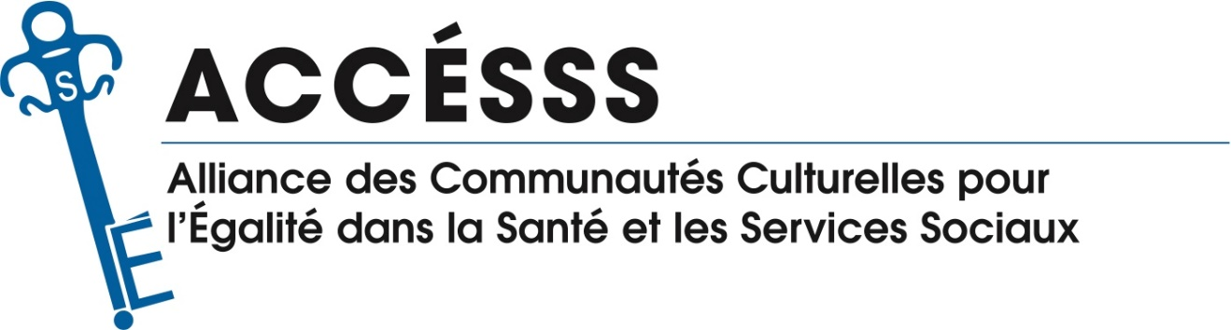
Montréal, le 13 mars 2018

Allocution de Mme Carmen Gonzalez, présidente d’ACCÉSSS

Bonjour Mesdames et Messieurs,

Au nom d’ACCÉSSS, je vous remercie d’avoir accepté notre invitation à participer à cet important événement de santé publique et d’amorcer une conversation comment augmenter la couverture vaccinale.

L’Alliance des communautés culturelles pour l’égalité en santé et en services sociaux — ACCÉSSS est le seul regroupement d’organismes de communautés ethnoculturelles en santé et services sociaux au Québec. Cela se traduit par de nombreuses demandes de partenariat émanant du secteur communautaire, du réseau de la santé et du milieu universitaire à l’égard d’ACCÉSSS qui, de plus, travaille étroitement avec ses 123 organismes membres.

ACCÉSSS est donc devenue un lieu de convergence du milieu communautaire, du réseau de la santé et du milieu universitaire. En raison de la philosophie de gestion d’ACCÉSSS qui est de travailler en concertation avec ses différents partenaires, ainsi que de la nature des dossiers que nous traitons, ACCÉSSS est de plus en plus impliquée dans les réseaux de concertation.

Dans nos réalisations, nous sommes soit maîtres d’œuvre, partenaires ou facilitateurs. De plus, notre approche vise à inspirer et à rallier tous les partenaires engagés dans les divers secteurs qui ont des activités complémentaires et partagent les mêmes objectifs.

Les programmes et les interventions d’ACCÉSSS constituent une valeur ajoutée au développement de la société. Les interventions et les programmes d’ACCÉSSS sont fondés sur l’analyse des demandes historiques faites à ACCÉSSS, ainsi que sur notre connaissance du terrain.

ACCÉSSS a adopté en 2015 un programme Immunisation et Immigration. Dans ce cadre, plusieurs activités ont été organisées, notamment des formations et des webinaires en matière de prévention par le biais de l’immunisation dans un contexte de diversité. Vous trouverez dans votre pochette un document relatant les diverses activités réalisées dans le cadre de notre programme.

L’immunisation étant une question de santé publique et de promotion de la santé, nous considérons qu’il est important de situer nos actions en immunisation dans une perspective sociétale touchant toutes les catégories de la population québécoise. C’est pour cela qu’ACCÉSSS a pris l’initiative de proposer un symposium sur l’immunisation.

Nous notons que les normes sociales de santé publique en matière d’immunisation sont de plus en plus remises en question, de telle sorte que certaines maladies évitables par la vaccination commencent à ressurgir au Canada et au Québec.

Nous considérons que pour assurer une meilleure couverture vaccinale il importe, d’une part, d’établir un lieu de concertation des divers intervenants et, d’autre part, d’augmenter le niveau de littératie en santé de la population pour contrer ce phénomène.

En terminant, je désire remercier les commanditaires de notre symposium immunisation, à savoir :
Le ministre de la Santé et des Services sociaux, budget discrétionnaire
Alfred Dallaire, MÉMORIA
Les compagnies GSK, MERCK, et PFIZER

